浙江音乐学院与浙江艺术职业学院联合举办2024年专升本音乐表演（越剧器乐）班招生简章

来源：招生办公室 时间：2024-01-15 人气：973

[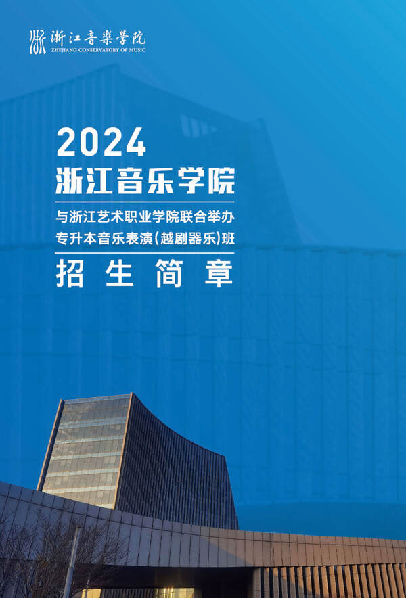](https://www.zjcm.edu.cn/attachment/20240115/efe99c08453481547a1bb0903fad6e4a.jpg)

[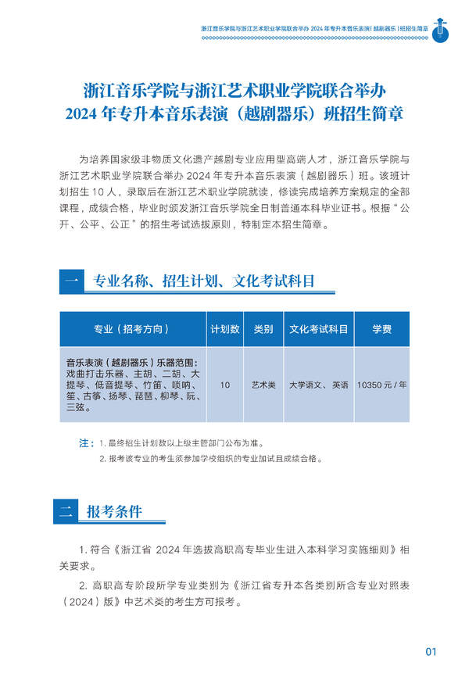](https://www.zjcm.edu.cn/attachment/20240115/d9bd8383b1b2c22226114682b8104f5f.jpg)

[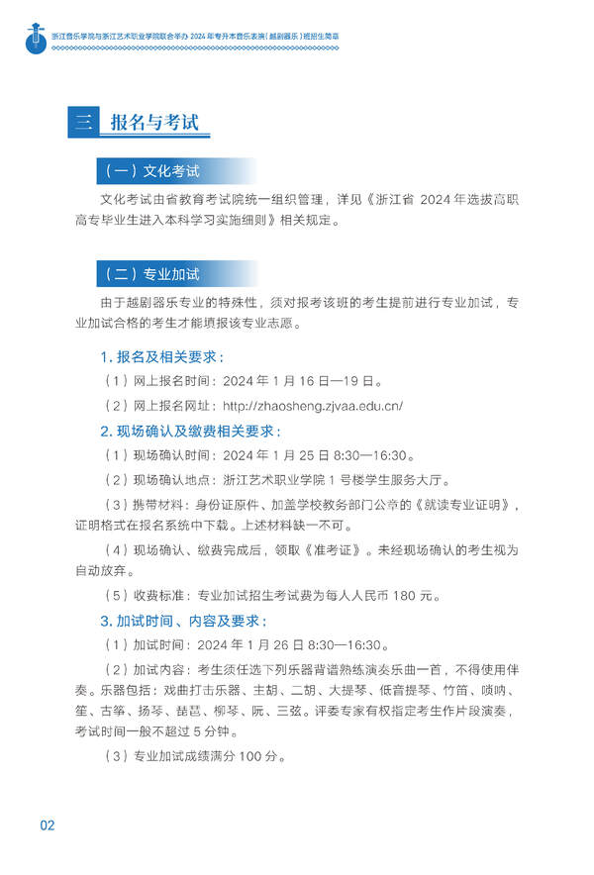](https://www.zjcm.edu.cn/attachment/20240115/c6aaaab001d12dfe6fc45fb463a0be71.jpg)

[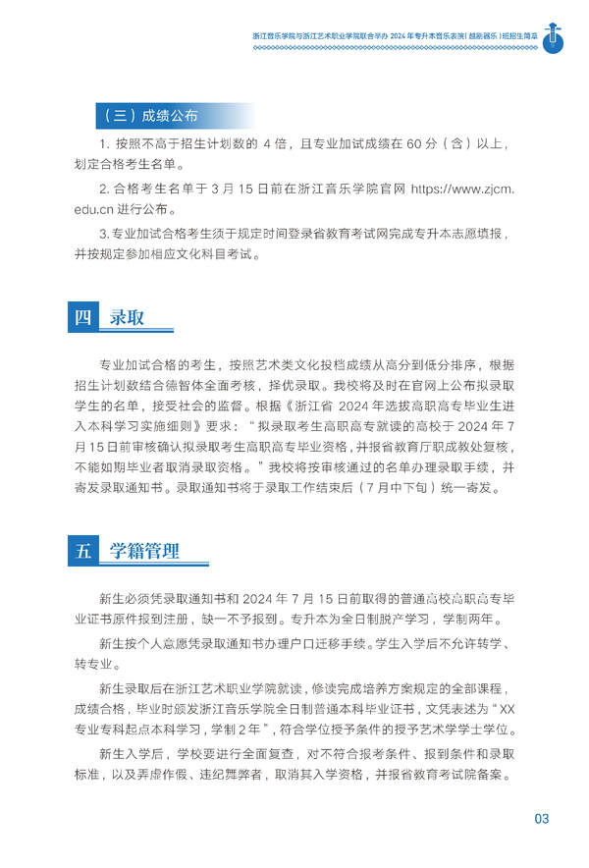](https://www.zjcm.edu.cn/attachment/20240115/05e24b93d574a6c140a73bedd0cca72b.jpg)

[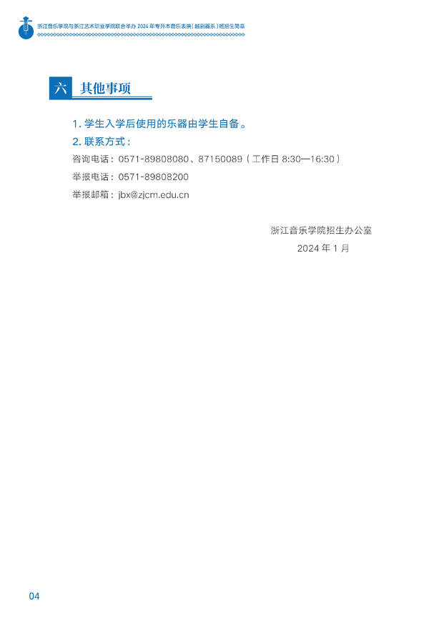](https://www.zjcm.edu.cn/attachment/20240115/e1c2e2971aea300cb816dbb673d50162.jpg)

[](https://www.zjcm.edu.cn/attachment/20240115/f39adadc6ec79d22a213f20330f6355d.jpg)